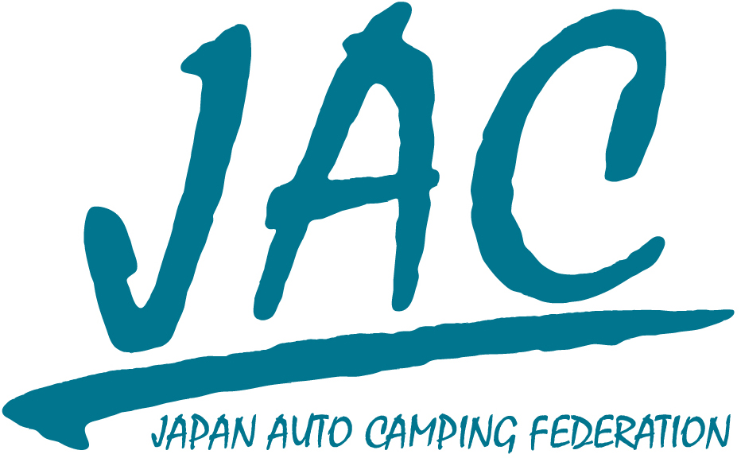 申し込み用紙送付先 FAX：03-3357-2850 E-mail：jac@autocamp.or.jp
年 月 日

一般社団法人 日本オートキャンプ協会 公認オートキャンプ指導者
インストラクター資格認定講習会

受 講 申 込 書

受 講 日 2013年 ５月１１日・１２日
フリガナ |  |  |  |  |  | ○を付けてください
氏 名 |  |  |  |  |  | 男 ・ 女
生年月日 | 19 年 月 日
住 所 | 〒
ＪＡＣ会員（個人） |  |  |  | オート  キャンプ歴 | 所属クラブ・所属キャンプ場があればご記入下さい。
会員番号（Member No.） |  | 会員証有効期限（CCIvalidity） |  | オート  キャンプ歴
 |  |  |  | 年目
連絡先 | TEL: |  | FAX:
連絡先 | E-mail:
宿泊希望 | 有り・なし ※宿泊希望者には、後日、宿泊の可否及び詳細をお知らせいたします。
その他、特技、資格等
その他、本講習会に期待すること、ご質問などがあればご記入下さい。
【備考】＊JAC個人会員でない方へのお願い
公認オートキャンプ指導者の認定はJAC個人会員であることが前提となります。入会の際、下記の事項が
必要となりますのでご記入をお願いします。
（入会金2000円＋年会費5000円・JAC加盟キャンプ場スタッフは入会金免除）

・職 業： （ex 会社員、自営業、無職、主婦、学生等）
・家族人数： （ご自身を含む）
・パスポート(旅券)番号：
（旅券番号は任意です。世界大会などの参加や海外でキャンプをする際に必要なもので会員証にも記載されます）

※本申込書送付前、または送付後1週間以内に参加料等11,000円を下記宛お振り込み下さい。
振込先：三井住友銀行 麹町支店 普通預金 口座番号0042273
口座名 一般社団法人日本オートキャンプ協会
※開催約2週間前頃にFAXまたはメールで参加詳細のご案内をお送りします。

